Тема 5 Разработка и оптимизация системы вознаграждения персонала в организации (4 часа)

Вопросы, раскрывающие содержание темы:
Вознаграждение за труд – источник доходов и стимул труда. Понятие вознаграждения. Классификация форм вознаграждения персонала. Основные формы внутреннего и внешнего вознаграждения. Партисипативные системы.

Ключевая цель вознаграждения – стимулировать поведение сотрудников на достижение стратегических задач компании.
Вознаграждение – это все то, что работник считает для себя ценным.
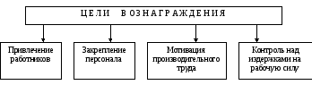
Рис. 1. Цели вознаграждения.
Внутреннее вознаграждение дает сама работа (чувство достижения результата, содержательности и значимости выполняемой работы, самоуважения, возможность общения в процессе труда и т.д.).
Внешнее вознаграждение дается организацией (продвижение по службе, похвалы и признание, символы служебного статуса и престижа, заработная плата, а также дополнительные выплаты, дополнительный отпуск, оплата определенных расходов и страховки и др.).
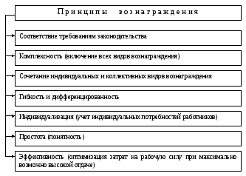
Рис. 2. Принципы вознаграждения
Стоимость рабочей силы определяется стоимостью жизненных средств, необходимых для нормального воспроизводства работника, его образования, медицинского обслуживания, повышения профессионального уровня, а также содержания членов его семьи.
Цена рабочей силы (заработная плата) - конкретная форма ее стоимости в денежном выражении.
Заработная плата – это денежный трудовой доход работника, связанный с выполнением определенных обязанностей в соответствии с условиями найма; это цена, выплачиваемая работнику за использование его труда.
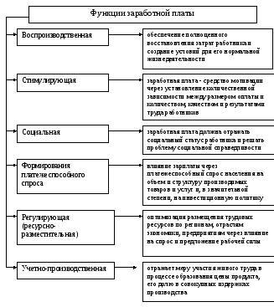
Рис. 3. Функции заработной платы
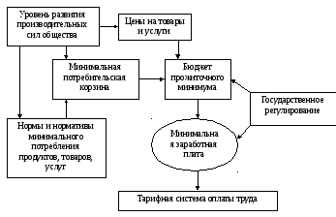
Рис. 4. Взаимосвязь бюджета прожиточного минимума с оплатой труда
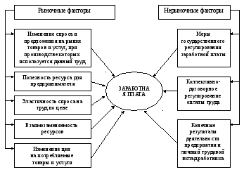
Рис. 5. Факторы формирования заработной платы
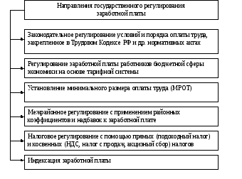
Рис. 6. Направления государственного регулирования заработной платы
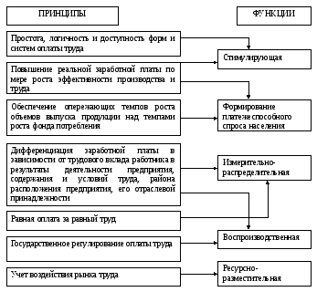
Рис. 7. Связь организации и функций заработной платы
Организация заработной платы – это ее построение, обеспечение взаимосвязи оплаты труда с его количеством, качеством и результатами.
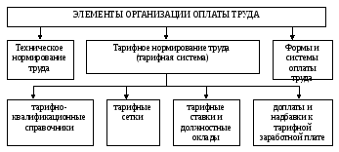
Рис. 8. Элементы организации оплаты труда
Техническое нормирование труда – процесс установления технически обоснованных норм труда (норм времени, выработки, обслуживания, времени обслуживания, численности персонала), необходимых для объективной качественной оценки затрат труда на выполнение конкретных работ; нормы используются при определении расценок.
Тарифная система – это совокупность нормативов, необходимых для учета основных различий в труде, связанных с его сложностью и квалификацией работников.
Формы и системы оплаты труда определяют порядок начисления заработков отдельным работникам или их группам в зависимости от количества, качества и результатов труда.
Тарифно-квалификационный справочник - это нормативный документ, предназначенный для тарификации работ и присвоения разрядов рабочим (в зависимости от сложности труда и квалификации работников); а также для обеспечения правильной организации труда, рационального подбора, расстановки и использования, определения должностных обязанностей руководителей, специалистов и служащих.
Тарифная сетка – совокупность определенного числа тарифных разрядов и соответствующих им тарифных коэффициентов.
Тарифный коэффициент показывает, во сколько раз уровень оплаты n -го разряда превышает уровень оплаты первого разряда.
Диапазон тарифной сетки – это соотношение тарифных коэффициентов крайних разрядов (первого и последнего).
Относительная разница тарифных коэффициентов показывает, на сколько процентов тарифный коэффициент данного разряда больше предыдущего.
Тарифная ставка – это выраженный в денежной форме абсолютный размер оплаты труда за единицу рабочего времени. Различают часовые, дневные и месячные тарифные ставки.
Сдельная расценка – размер оплаты за единицу изготовленной продукции (выполненной работы).
Районный коэффициент - нормативный показатель степени увеличения заработной платы в зависимости от месторасположения предприятия, организации; колеблется в пределах от 1,0 до 2,0.
Уровень реальной заработной платы определяется по следующей формуле:
Зр=(Зн-Н)*Iпс, где
Iпс – индекс покупательной способности денег (величина обратная индексу цен).
Связь между динамикой располагаемой денежной заработной платы и реальной заработной платы выражается формулой:
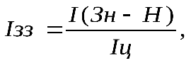где
Iзр – индекс реальной заработной платы,
I(Зн-Н) – индекс располагаемой денежной заработной платы,
Iц – индекс цен.
Тарифная ставка (должностной оклад) работника любого разряда определяется по следующей формуле:
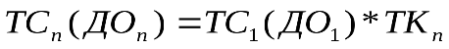, где
ТСn(ДОn) - тарифная ставка (должностной оклад) работника n-го разряда; ТС₁(ДО₁) - тарифная ставка (должностной оклад) работника 1 разряда; ТКn - тарифный коэффициент n-го разряда по применяемой тарифной сетке.

Вознаграждение за труд (широкое понятие) – все виды выплат и наград, получаемых работниками в результате их трудовой деятельности, признанной юридически законной.
Вознаграждение за труд (узкое понятие) – это выплаты наемным работникам для возмещения им трудовых затрат вследствие их найма.
Цели вознаграждения: привлечение работников, мотивация высокопроизводительного труда, контроль над издержками на рабочую силу.
Выделяют два типа вознаграждения – внешнее (зависящее от воздействия внешней среды на поведение работника) и внутреннее (определяемое самим работником как состояние удовлетворенности или неудовлетворенности).
Внешнее вознаграждение – это все формы воздействия на производственное поведение работников, используемые организацией. Они могут классифицироваться:
- по форме выражения – материальные и нематериальные;
- в единицах измерения – денежные и натуральные (заработная плата или продукция предприятия);
- по способу получения наемным работником – прямые (заработная плата) и косвенные (социальные выплаты и льготы, подарки);
- по срокам выплаты – текущие (заработная плата), единовременные (годовое вознаграждение, за выполнение особо важных заданий), периодические (премии);
- по длительности воздействия – краткосрочные (разовые премии) и долгосрочные (акции, опционы);
- по обязательности выплат – обязательные (заработная плата, оплата отпуска, больничного) и необязательные (дополнительные льготы);
- по организационно-административным формам – в соответствии с ТК РФ, локальными нормативными актами, коллективным договором и соглашениями;
- по уровню подхода – с позиции работодателя, с позиции работника;
- по источникам получения – государственные или корпоративные.
Внутреннее вознаграждение – удовлетворенность содержанием и значимостью выполняемой работы – прямо не зависит от организации, оно определяется особенностями личности, его психологическим состоянием и установками. Организация может косвенно воздействовать на внутренне вознаграждение, создавая соответствующие условия труда.
К формам воздействия на внутреннее вознаграждение относят:
- вовлеченность работника в принятие решений;
- наделение большей ответственностью;
- предоставление свободы действий и полномочий;
- возможность карьерного роста;
- разнообразие деятельности.
В практике управления одной из самых распространенных форм стимулирования является материальное стимулирование. Роль данной формы стимулирования исключительно велика. Однако очень важно учитывать ситуацию, в которой материальное стимулирование осуществляется, и стараться избегать преувеличения его возможностей, так как человек имеет очень сложную и неоднозначную систему потребностей, интересов, приоритетов и целей.
Недостатки системы материального поощрения обусловливают неполноту использования способностей сотрудников. Уравнительность в распределении заработка и его несоответствие трудовому вкладу снижает отдачу работников.
Материальное стимулирование имеет два основных вида, учитывая предмет потребности:
- материальное денежное стимулирование (оплата по тарифам и окладам, премии, депремирование);
- материальное неденежное стимулирование (жилье, путевки, др. материальные блага).
Существуют различные формы организации материального стимулирования.
Под формой организации стимулирования понимается способ взаимосвязи результатов деятельности и стимулов. Эти формы могут быть выделены по различным признакам. В частности:
- по степени информированности объекта управления о взаимосвязи результатов деятельности и стимулов различают опережающую и подкрепляющую формы стимулирования;
- по учету результата деятельности при определении стимула: коллективную и индивидуальную;
- по учету отклонения результата деятельности от нормы: позитивную (оцениваются только достижение или превышение нормы) и негативную (оценивается отрицательное отклонение от нормы);
- по разрыву во времени между результатом и получением стимула: непосредственную (когда лаг отсутствует), текущую (стимул отстает от результата до года) и перспективную (стимул вручается в течение года после достигнутого результата);
- по степени и характеру конкретности условий получения стимула: общую (конкретность в оценке результатов отсутствует), эталонную (стимул вручается за достижение заранее оговоренного результата) состязательную (стимул вручается за занятое место).
Могут быть выделены и другие принципы в классификации форм стимулирования.
При создании системы материального стимулирования следует исходить из разработанных в теории управления и применяемых в рыночной экономике принципов:
- комплексность (необходим всесторонний подход с учетом всех возможных факторов: организационных, правовых, технических, материальных, социальных, моральных и социологических);
- системность (предполагает выявление и устранение противоречий между факторами, их увязку между собой);
- регламентация (предполагает установление определенного порядка в виде инструкций, правил, нормативов и контроль за их выполнением);
- специализация (закрепление за подразделениями предприятия и отдельными работниками определенных функций и работ в соответствии с принципом рационализации);
- стабильность (предполагает наличие сложившегося коллектива, отсутствие текучести кадров, наличие определенных задач и функций, стоящих перед коллективом и порядке их выполнения);
- целенаправленное творчество (система материального стимулирования на предприятии должна способствовать проявлению работниками творческого подхода).
Управление организационным поведением невозможно без материального стимулирования труда, которое представляет собой создание для работников и коллективов таких материальных стимулов, которые побуждали бы их к активной трудовой деятельности, к эффективному и качественному труду, который не только покрывает издержки работодателя (предпринимателя) на организацию процесса производства, оплату труда, но и позволяет получить определенную прибыль.

Несмотря на многие преимущества многомерной организации, тем не менее даже с ее помощью бывает трудно создать такую структуру, которая устраивала бы всех членов организации и адекватно мотивировала бы их деятельность. Ряд специалистов считают, что данная проблема более успешно решается, если членам организации предоставляется право участвовать в принятии решений, касающихся их работы. Последнее уточнение является принципиальным и отличает в корне организации, построенные на «участии работников в управлении», или так называемые партисипативные организации, от организаций, где посредством создания органов самоуправления осуществляется некомпетентное вмешательство в работу других членов или частей организации. Наглядным примером такого подхода явилось введение в период перестройки на предприятиях бывшего СССР выборности руководителей и создание на них советов трудовых коллективов, поставленных волею закона над руководством и призванных демократизировать управление предприятием.
Лежащее в основе партисипативной организации участие работников всех уровней в управлении предполагает:
• участие в принятии решений;
• участие в установлении целей;
• участие в решении проблем.

Принципиальное отличие модели партисипативной организации от традиционной и с делегированием прав приводится на рисунке.
Степень и формы участия в управлении наполняют партисипативность определенным содержанием. Различается три степени участия:
• выдвижение предложений;
• выработка альтернативы;
• выбор окончательного решения.
Первая степень — выдвижение предложений — не требует введения структурных и других изменений в традиционную организацию и может осуществляться руководителем. Такой подход все еще широко применяется на предприятиях с централизованным руководством.
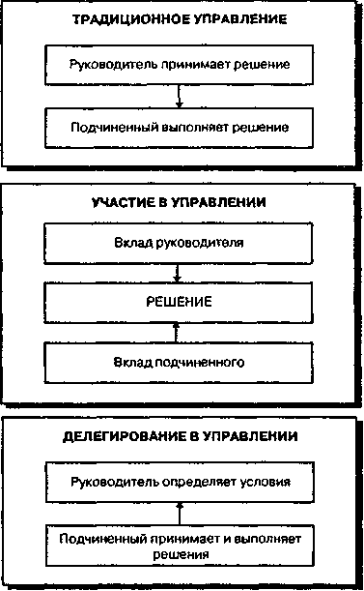
Рис. Различия в принятии решений в традиционной, партисипативной и делегирующей организациях
Вторая степень — разработка альтернатив — требует уже появления в организации специальных структур, которые могли бы эффективно решать эту задачу. На практике это выражается в создании временных или постоянных комитетов или комиссий, которым поручается выполнять данную работу. Примером таких образований могут быть так называемые хозрасчетные или конфликтные комиссии (на российских предприятиях), комитеты по набору кадров в рабочие группы (на американских предприятиях), кружки качества (на японских предприятиях).
Третья степень — выбор альтернативы — предполагает, что участие в управлении осуществляется в форме работы специальных советов научно-технического, технико-экономического и управленческого характера. Решения таких советов нередко бывают обязательными для тех руководителей, при которых они создаются. В состав этих советов входят, как правило, лица со следующего за уровнем руководителя более низкого уровня иерархии в организации.
Советы имеют следующие функции:
• несут ответственность за координацию деятельности подразделений, подчиненных руководителю, к которому относится этот совет;
• отвечают за интеграцию деятельности подразделений, представленных в нем, с деятельностью одного или двух вышестоящих уровней управления и одного или двух нижестоящих (обычно руководитель каждого уровня представительствует помимо «своего» совета еще в двух — «нижнем» и «верхнем»);
• определяют политику (правила и процедуры) подчиненных им подразделений, совместимую с двумя другими уровнями.
Важно отметить, что советы не принимают решения за подотчетные им подразделения, они принимают решения только относительно процессов, происходящих на их уровне.
Некоторым советам поручается оценка и одобрение деятельности подотчетного им руководителя. Однако право уволить остается за вышестоящим руководством. Таким образом, каждый отдельный руководитель получает поддержку как сверху, так и снизу.
Описанные условия придают структуре организации демократический характер: каждое лицо в организации, которое имеет власть над другими, подотчетно их совместному контролю. Это предотвращает произвол по отношению к любому члену организации со стороны любого вышестоящего лица.
Партисипативные организации имеют и другие важные преимущества. При правильно организованной работе участие в управлении повышает качество принимаемых решений. Рассмотрение большего количества альтернатив, привносит больше опыта в обсуждение, богаче становится оценка внешней среды. Участие развивает творческое отношение к работе, рождает больше идей, обогащает работу в целом. Развивая систему коммуникаций в организации, участие в управлении открывает коммуникационную систему снизу и ослабляет тем самым давление на руководителя со стороны подчиненных. У работников появляется чувство собственника, повышается мотивация деятельности, они лучше выполняют принимаемые ими же решения. Создается атмосфера групповой, совместной работы, значительно улучшающая трудовую мораль и производительность.
Однако же при неправильном проектировании партисипативные организации сталкиваются с рядом проблем. Так, несовместимость иерархии и демократии, заложенная в мышлении человека, может постоянно возвращать его к допущению, что власть всегда идет в одном направлении. В таком случае трудно спроектировать демократическую организацию, в которой сохраняется иерархия. В результате происходит уклон либо в сторону неэффективности советов, либо они начинают вмешиваться в дела подотчетных им руководителей и подразделений.
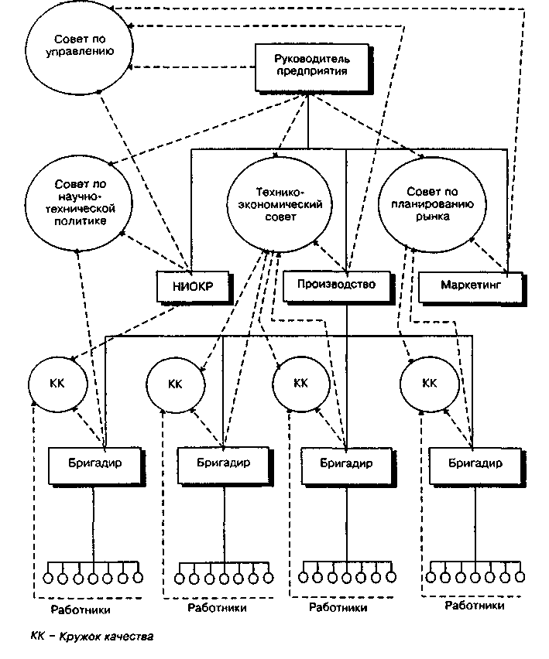
Рис. Принципиальная схема структуры партисипативной организации
Практика участия показывает, что сильно развитые индивидуалистские начала в человеке вступают в противоречие с давлением коллег, которое оказывается ими на каждого отдельного участника. Возникает эффект «коллективной эксплуатации», грозящей при определенных обстоятельствах стать более жесткой, чем «начальственная эксплуатация». Коллективный контроль действий руководителя развивает у него популистские качества, а у «контролеров» — «коллективный эгоизм», имеющий разрушительные последствия для предприятий. Нередко в связи с приходом нового руководителя, обладающего своим стилем управления, своим видением ситуации, возникает необходимость реформирования партисипативных структур. Однако это может оказаться сверхсложной задачей, так как партисипативные структуры трудно перестраивать. На эффективность структур с участием работников в управлении существенное влияние оказывает поддержание баланса в назначаемости сверху и выборности снизу членов советов.
Партисипативные типы структур используются в различного рода организациях независимо от их размера и отраслевой принадлежности. Они, как и многомерные, могут распространяться только на часть или отдельный уровень в организации. Их внедрение может проводиться как сверху, так и снизу путем постепенного и последовательного охвата одного уровня за другим.

